Nama : Fhilif Diamond Song
Kelas : TI-25-KA
NPM : 252310024

Jelaskan perbedaan If-Else dan Switch Case!

- Pernyataan IF- ELSE
Pernyataan If mampunyai pengertian, “Jika kondisi bernilai benar, maka perintah-1 akan dikerjakan dan jika tidak memenuhi syarat maka akan mengerjakan perintah-2”.
Perintah-1 dan perintah-2 dapat berupa sebuah pernyataan tunggal, pernyataan majemuk atau pernyataan kosong. IF-ELSE Majemuk digunakan untuk membuat percabangan dengan 3 atau lebih kemungkinan yang akan terjadi.
IF ELSE di gunakan untuk mengeksekusiprogram berdasarkan dua kondisi yang ada. Jika kondisi bernilai benar, maka perintah-1 akan di kerjakan dan jika tidak memenuhi syarat maka akan mengerjakan perintah-2.

- Nested if merupakan pernyataan if berada di dalam pernyataan if yang lainnya, dan digunakan apabila ingin membuat function IF di dalam IF.
- If-else bertingkat sebenernya serupa dengan nested if, keuntungan penggunaan if-else bertingkat di banding dengan nested if adalah penggunaan bentuk penulisan yang lebih sederhana.

- Pernyataan Switch-Case
Bentuk dari Switch-Case merupakan pernyataan yang di rancang khusus untuk menangani pengambilan keputusan yang melibatkan sejumlah atau banyak alternatif. Pernyataan Switch-case ini memiliki kegunaan sama seperti if – else bertingkat, tetapi penggunaanya untuk memeriksa data yang bersifat karakter atau integer.
- Switch Case digunakan untuk percabangan kode program dimana terdapat perbandingan isi sebuah variable dengan beberapa nilai. SWITCH CASE digunakan jika hanya ada satu variable yang di cek apakah sudah memenuhi value tertentu atau belum.

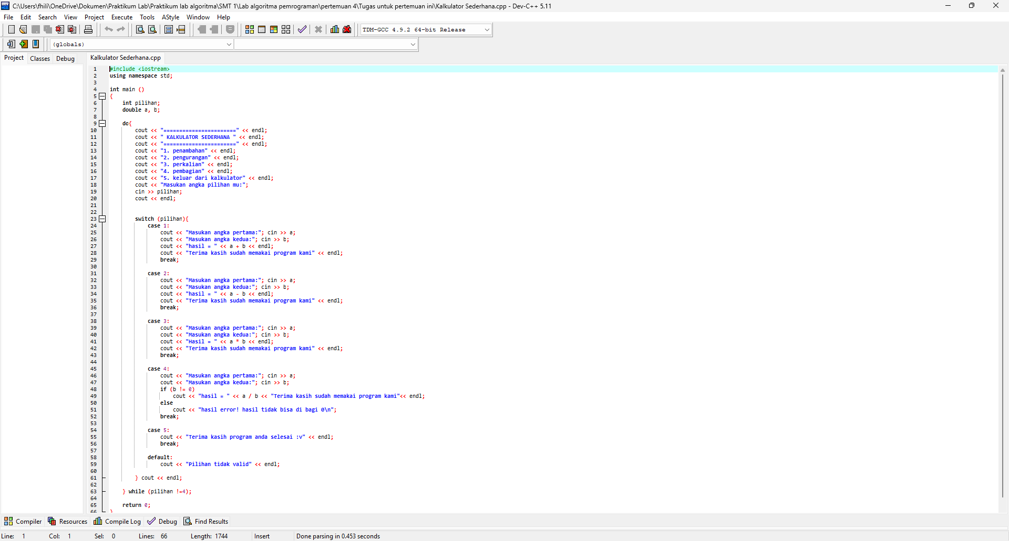
Kakulator sederhana:

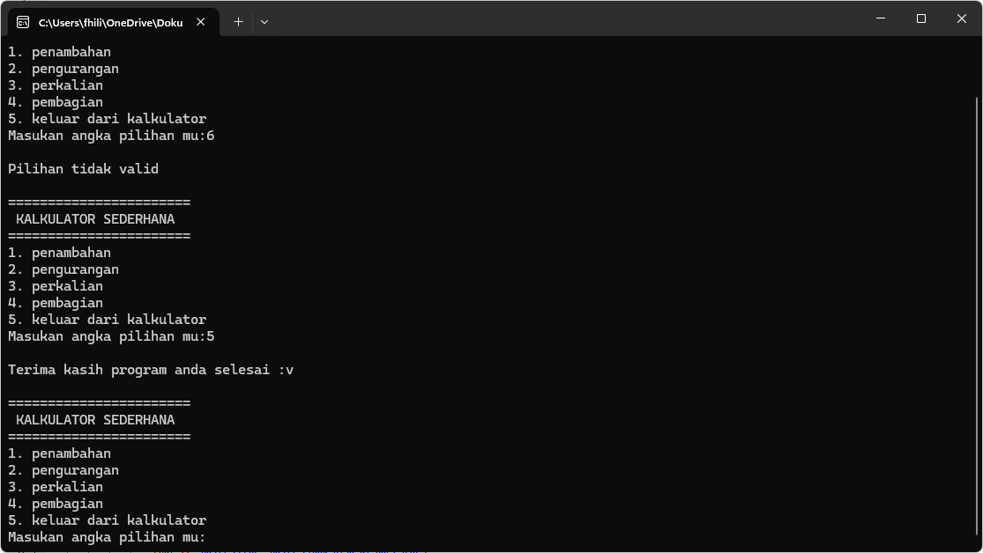
Program kalkulator ketika di jalankan:

Membuat program mencari bilangan genap dan ganjil:
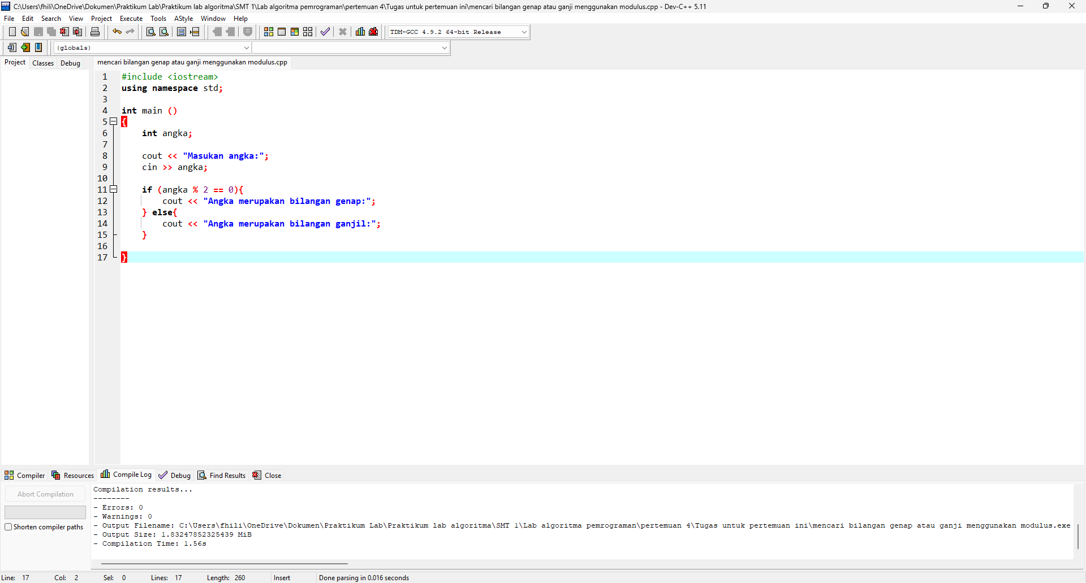
Ini programnya:
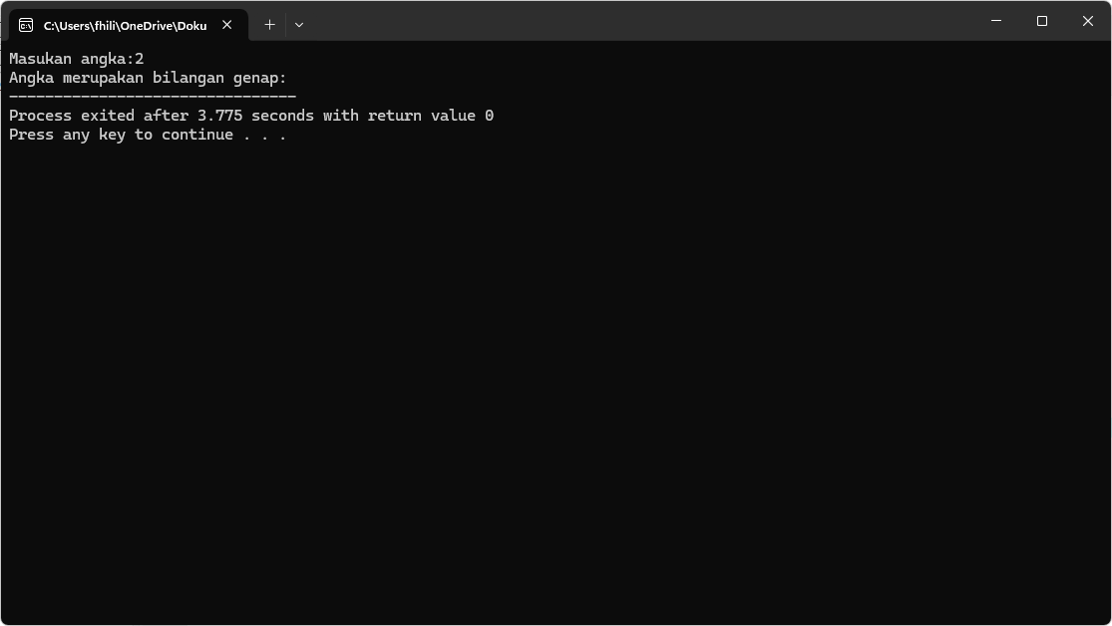
Ini programnya ketika di jalankan bagian mencari genap:

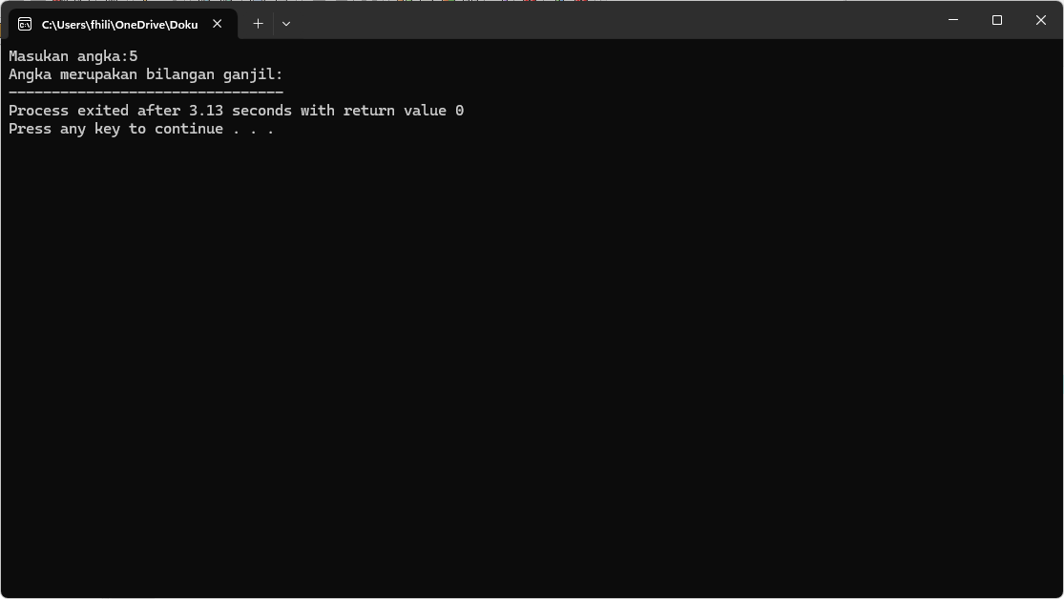
Ini programnya ketika di jalankan bagian mencari ganjil:

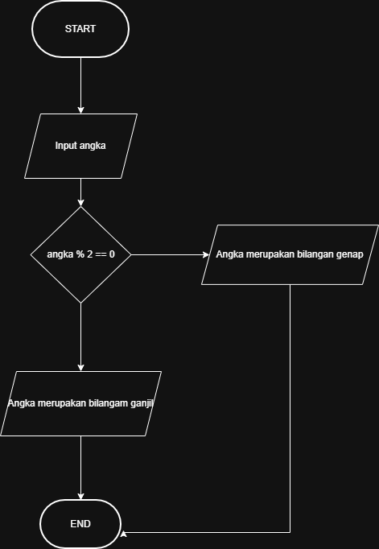
Ini adalah Flowchartnya untuk yang bagian ganjil dan genap:

